|  |  |
| --- | --- |
|  | **Министерство науки и высшего образования Российской Федерации**  **Федеральное государственное бюджетное образовательное учреждение**  **высшего образования**  **«Московский государственный технический университет**  **имени Н.Э. Баумана**  **(национальный исследовательский университет)»**  **(МГТУ им. Н.Э. Баумана)** |

ФАКУЛЬТЕТ РТ________________________________________________________________

КАФЕДРА ИУ5_________________________________________________________________

**РАСЧЕТНО-ПОЯСНИТЕЛЬНАЯ ЗАПИСКА**

***К КУРСОВОЙ РАБОТЕ***

***НА ТЕМУ:***

***_______________________________________________***

***____________*Прогнозирование звезды-_________ __________________-пульсара*_____________________***

***_______________________________________________***

***_______________________________________________***

***_______________________________________________***

***_______________________________________________***

Студент __РТ5-61__________ **_________________ __Обрезкова А.Г____**

(Группа) (Подпись, дата) (И.О.Фамилия)

Руководитель курсовой работы **_________________ __Гапанюк Ю.Е__**

(Подпись, дата) (И.О.Фамилия)

Консультант **_________________ ____________________**

(Подпись, дата) (И.О.Фамилия)

*2020 г.*

**Министерство науки и высшего образования Российской Федерации**

**Федеральное государственное бюджетное образовательное учреждение**

**высшего образования**

**«Московский государственный технический университет имени Н.Э. Баумана**

**(национальный исследовательский университет)»**

**(МГТУ им. Н.Э. Баумана)**

УТВЕРЖДАЮ

Заведующий кафедрой __________

(Индекс)

______________ _______________

(И.О.Фамилия)

« _____ » ____________ 20 ____ г.

**ЗАДАНИЕ**

**на выполнение курсовой работы**

по дисциплине __Технологии машинного обучения____________________________________

Студент группы ____РТ5-61_____

____Обрезкова Анастасия Геннадьевна_____________________________________________________

(Фамилия, имя, отчество)

Тема курсовой работы ___________________________________________________________

___Прогнозирование звезды-пульсара______________________________________________

________________________________________________________________________________

Направленность КР (учебная, исследовательская, практическая, производственная, др.)

_____Учебная______________________________________________________________

Источник тематики (кафедра, предприятие, НИР) _____________________________________

График выполнения работы: 25% к ___ нед., 50% к ___ нед., 75% к __ нед., 100% к ___ нед.

***Задание*** _________________________________________________________________________________________________

_______________________________________________________________________________

_______________________________________________________________________________

_______________________________________________________________________________

_______________________________________________________________________________

***Оформление курсовой работы:***

Расчетно-пояснительная записка на _29 листах формата А4.

_______________________________________________________________________________

_______________________________________________________________________________

_______________________________________________________________________________

_______________________________________________________________________________

Дата выдачи задания « _10 » ___апреля___ 2020 г.

**Руководитель курсовой работы**  _________________ _____Гапанюк Ю.Е_____

(Подпись, дата) (И.О.Фамилия)

**Студент _________________ ____**Обрезкова А.Г.**___**

(Подпись, дата) (И.О.Фамилия)

Примечание: Задание оформляется в двух экземплярах: один выдается студенту, второй хранится на кафедре.

**Оглавление**

1. **Введите название главы (уровень 1)1**

Введите название главы (уровень 2)2

Введите название главы (уровень 3)3

1. **Введите название главы (уровень 1)4**

Введите название главы (уровень 2)5

Введите название главы (уровень 3)6

# Введение

Для курсовой работы я выбрала датасет, в котором описывается выборка звезд - кандидатов в пульсары. Пульсары - редкий тип нейтронных звезд, которые производят радиоизлучение, обнаруживаемое на Земле. Они представляют значительный научный интерес как зонды пространства-времени, межзвездной среды и состояния вещества.

Таблица содержит 9 колонок:

* Mean of the integrated profile (среднее);
* Standard deviation of the integrate\ profile (стандартное отклонение);
* Excess kurtosis of the integrated profile (избыточный эксцесс);
* Skewness of the integrated profile (асимметрия);
* Mean of the DM-SNR curve (среднее значение кривой);
* Standard deviation of the DM-SNR curve (стандартное отклонение кривой);
* Excess kurtosis of the DM-SNR curve (избыточный эксцесс кривой);
* Skewness of the DM-SNR curve (асимметрия кривой);
* target_class (целевой признак).

# Основная часть

## Поиск и выбор набора данных для построения моделей машинного обучения.

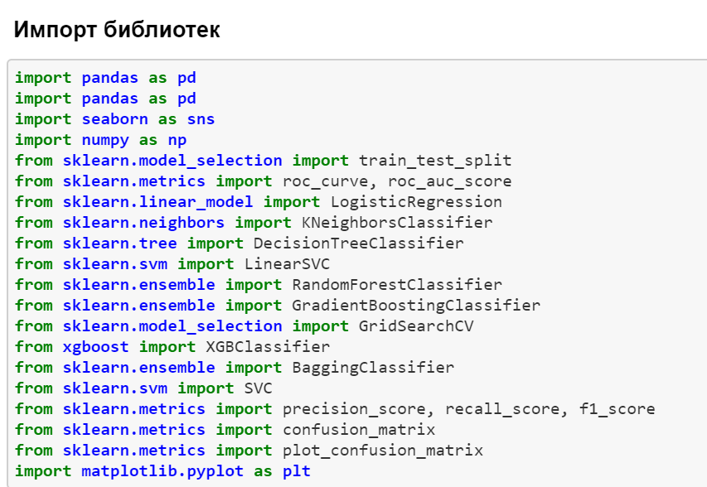

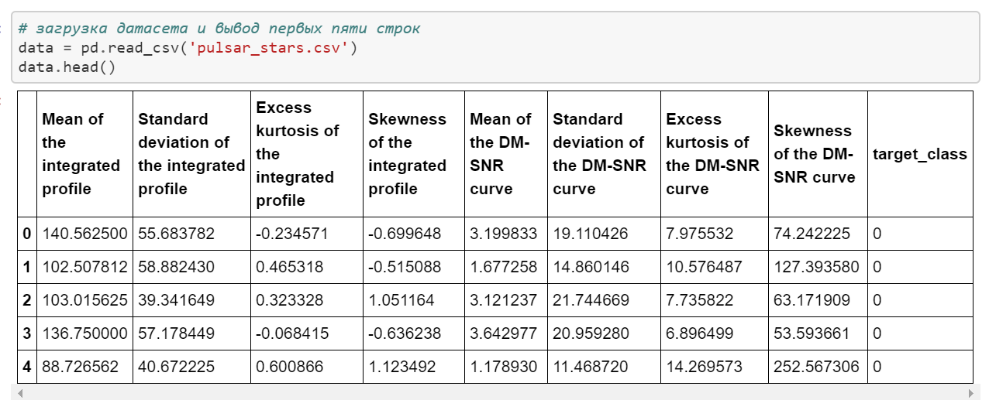

## Проведение разведочного анализа данных. Построение графиков, необходимых для понимания структуры данных. Анализ и заполнение пропусков в данных.

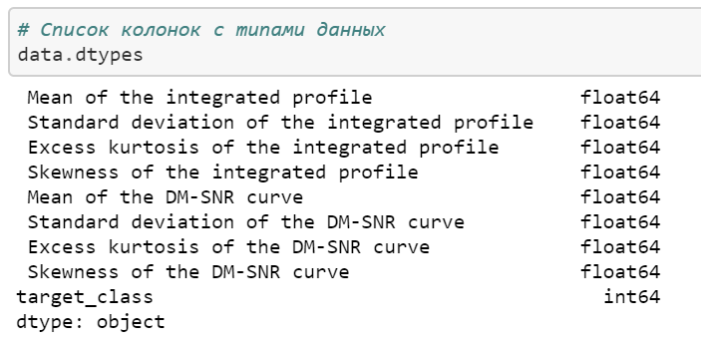

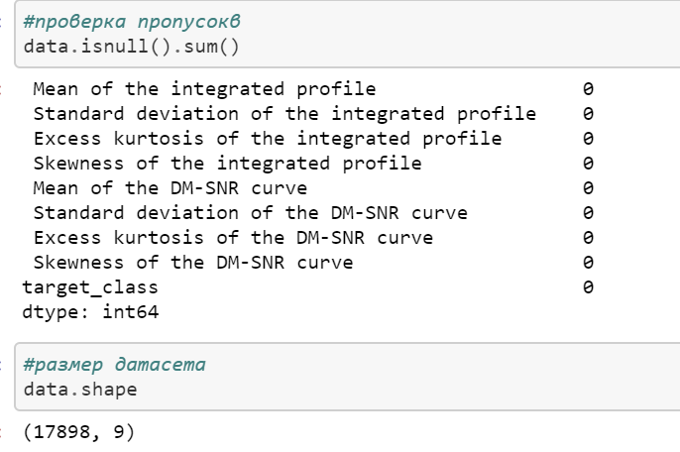

# 

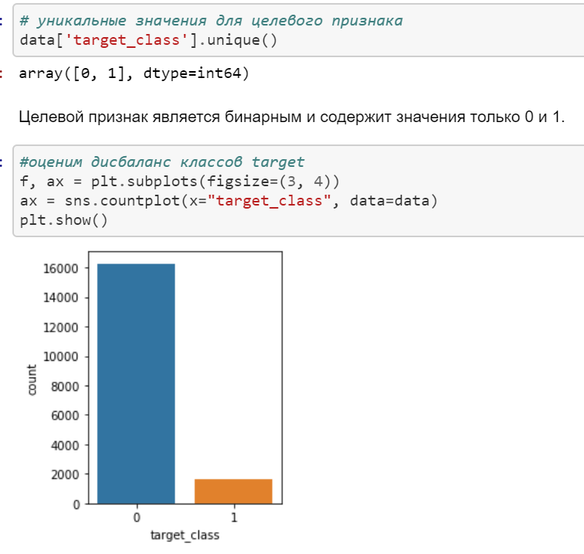

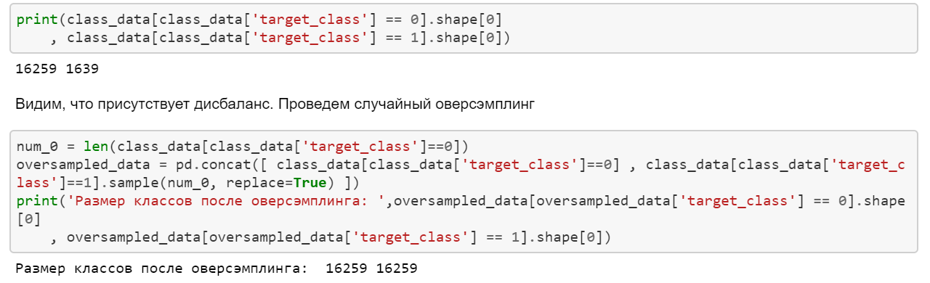

## Проведение корреляционного анализа данных. Формирование промежуточных выводов о возможности построения моделей машинного обучения

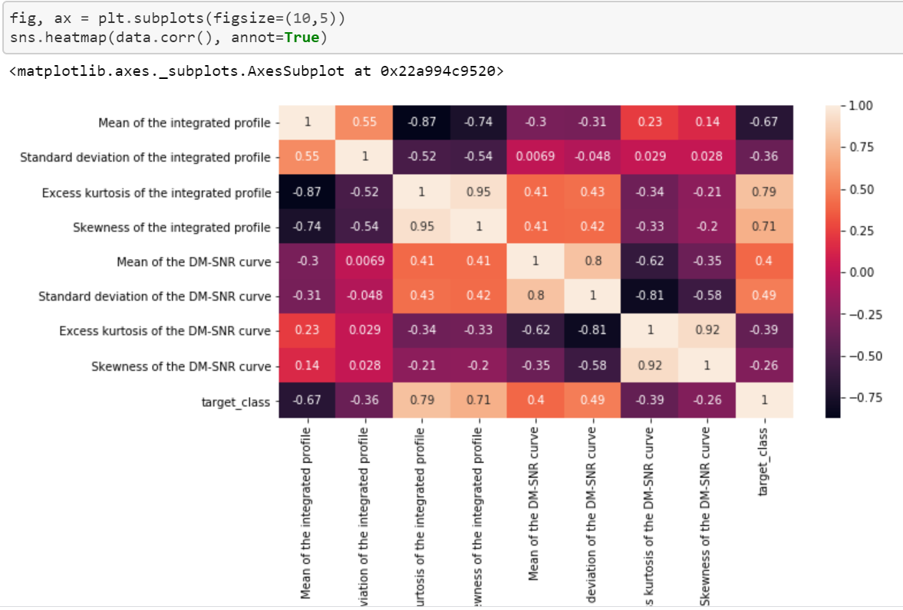

Видно, что у большинства колонок есть сильная корреляция с целевым признаком, это хорошо.

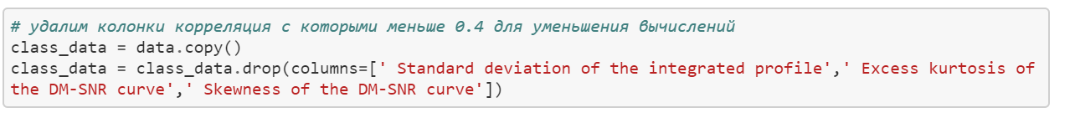

## Выбор метрик для последующей оценки качества моделей

Для оценки качества моделей будем использовать метрики precision, recall, f1

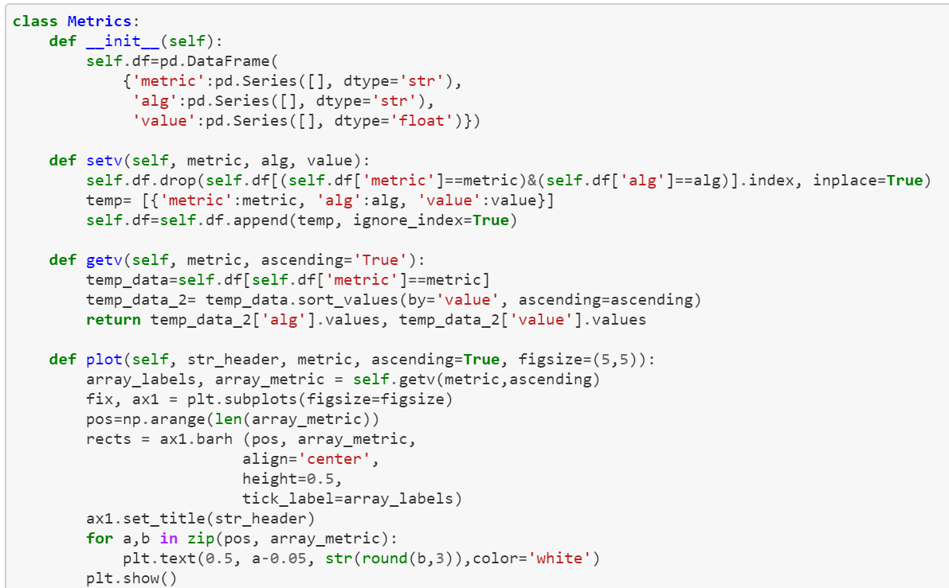

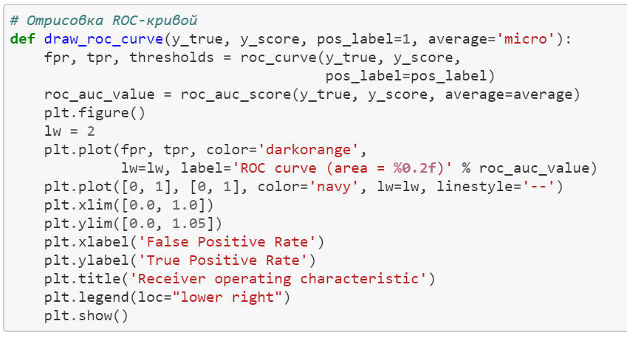

## Формирование обучающей и тестовой выборок на основе исходного набора данных

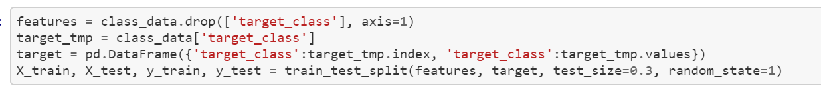

1. **Построение базового решения (baseline) для выбранных моделей без подбора гиперпараметров. Производится обучение моделей на основе обучающей выборки и оценка качества моделей на основе тестовой выборки**

Выберем методы KNeighbors, Linear SVC, Decision Tree Classifier и ансамблевые XGBoost, Bagging

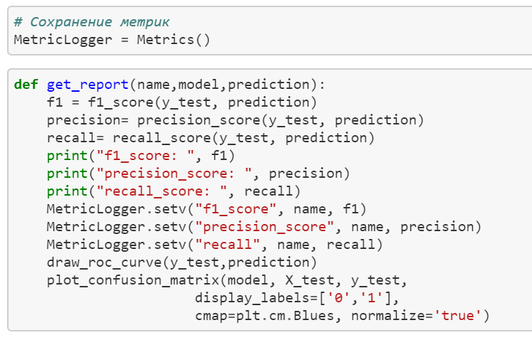

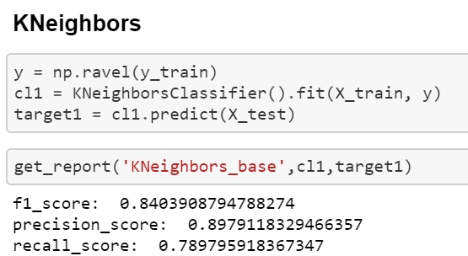

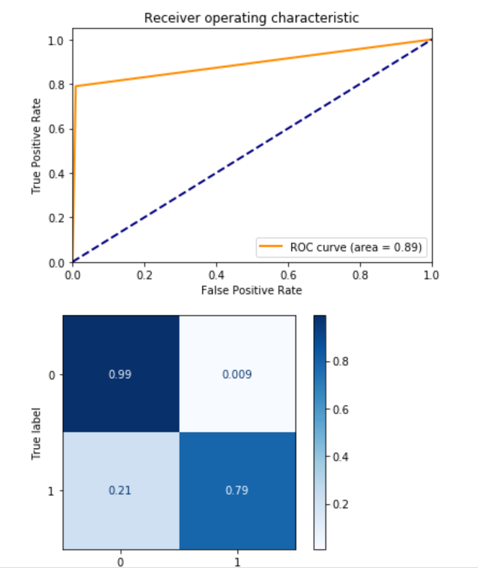

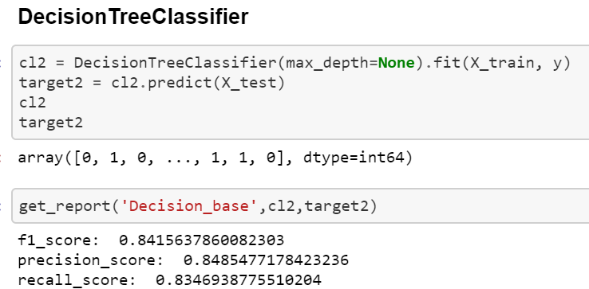

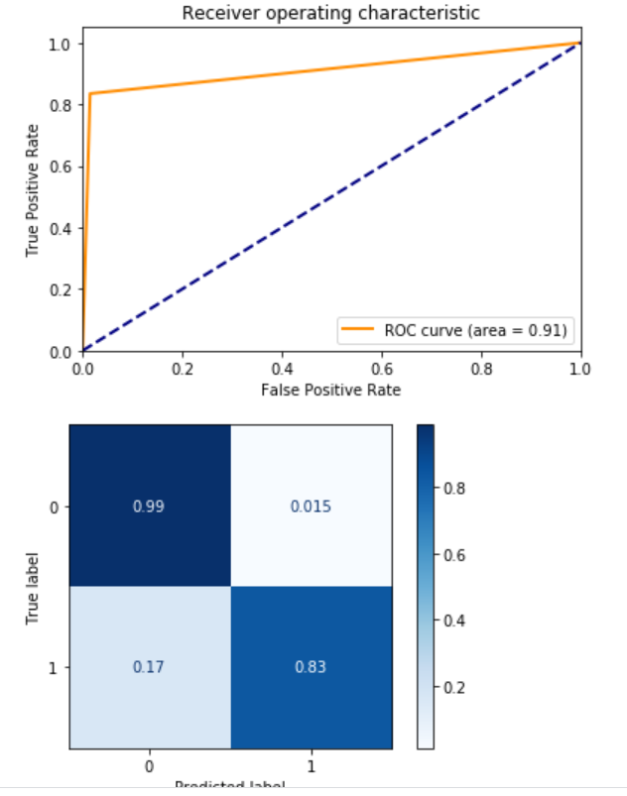

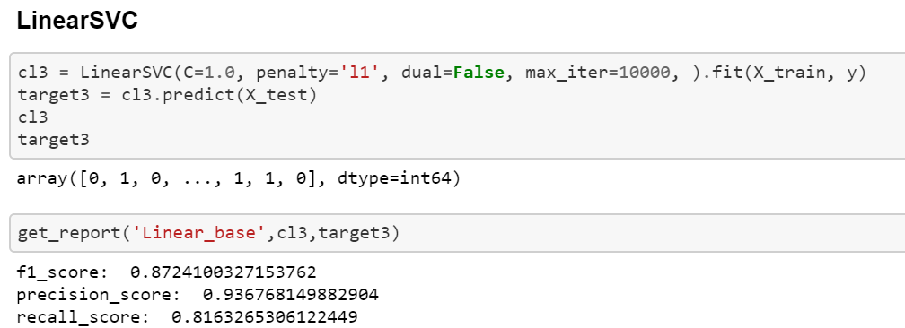

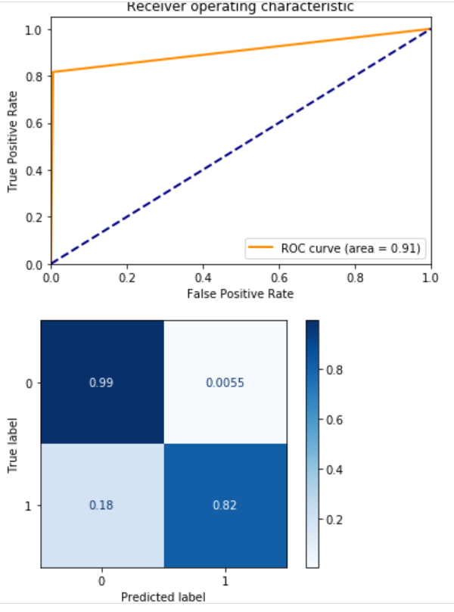

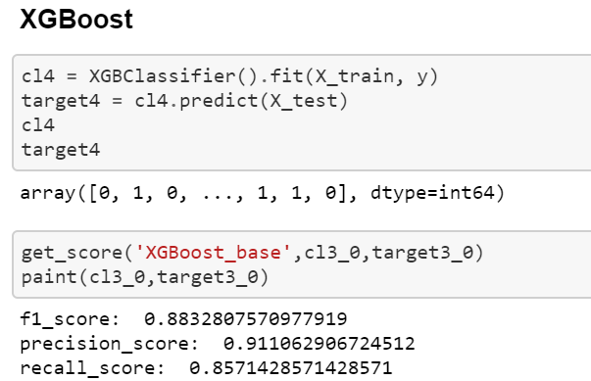

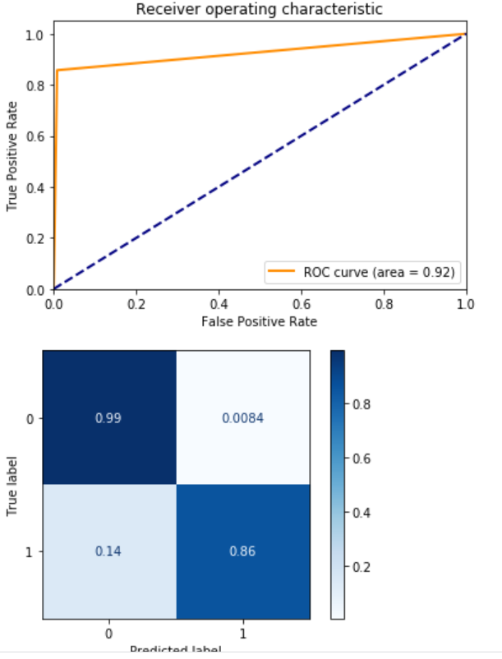

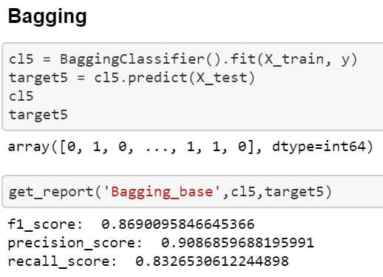

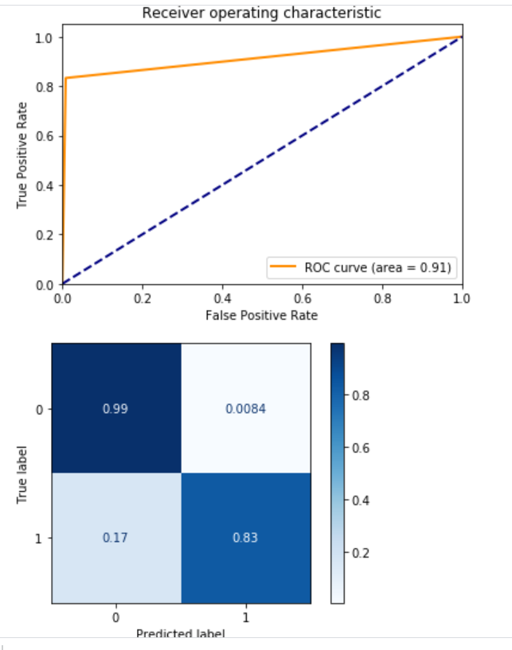

## Подбор гиперпараметров для выбранных моделей

Худшие результаты показал метод ближайших соседей. Подберем для него параметры

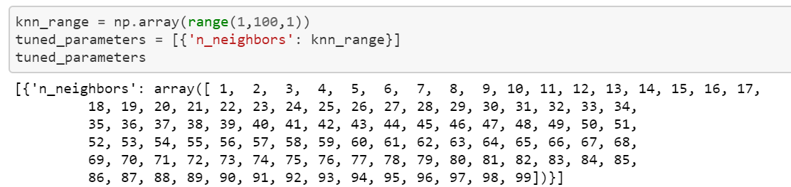



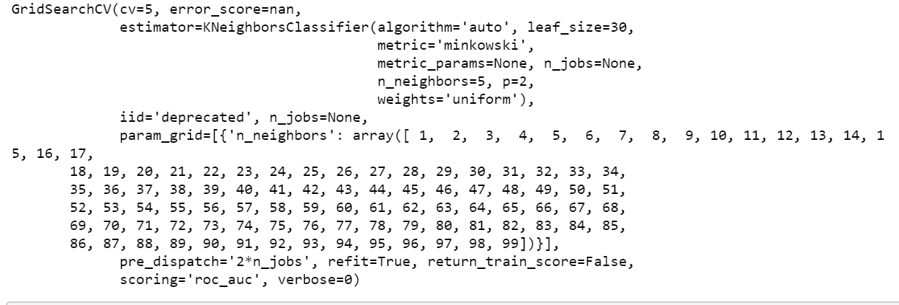

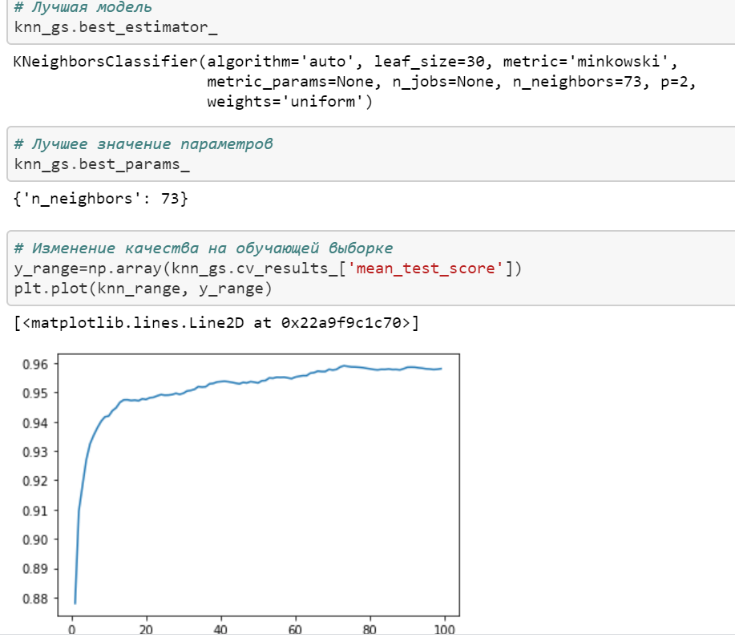

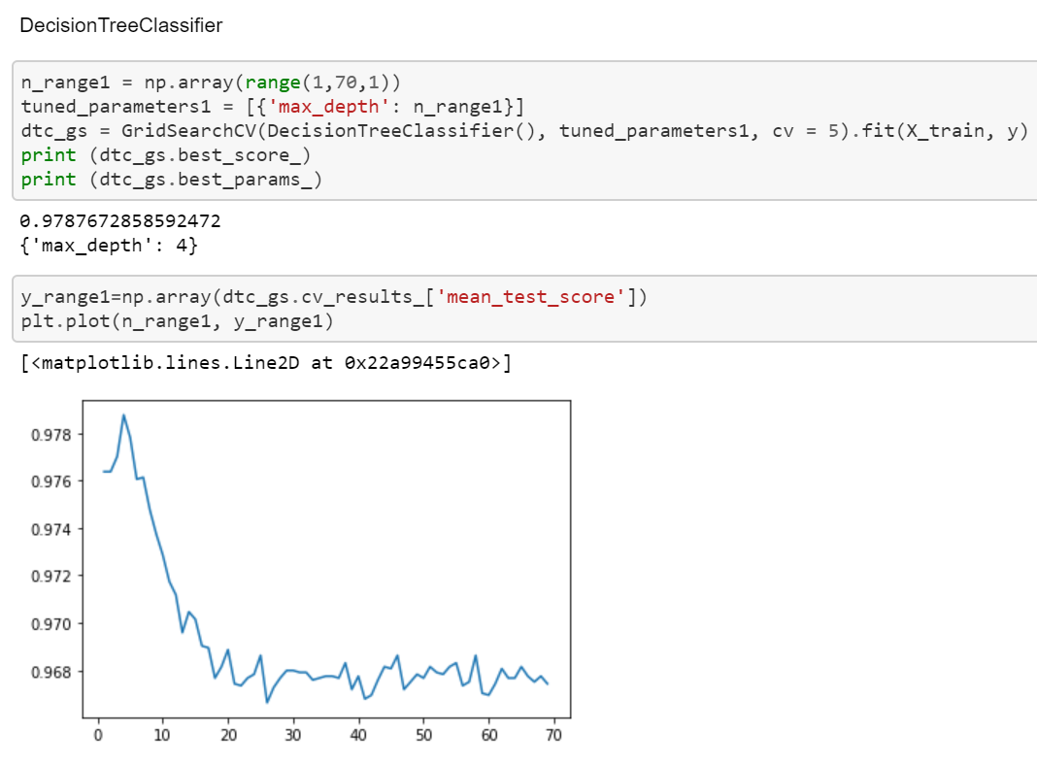

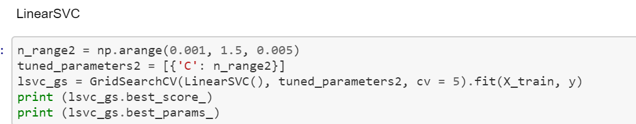



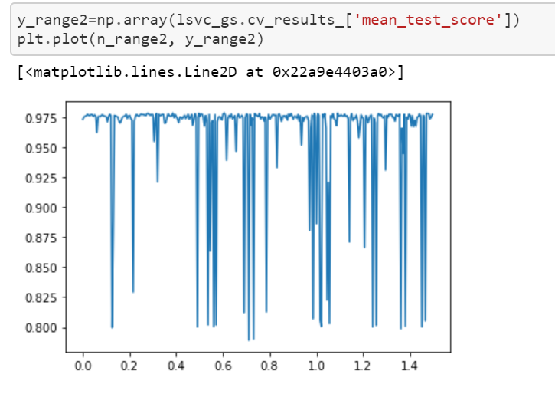

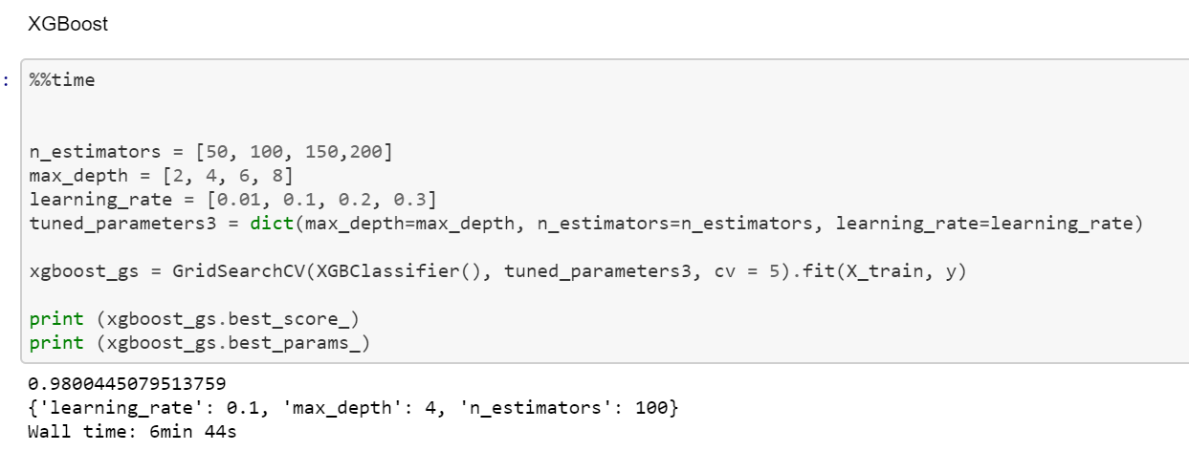

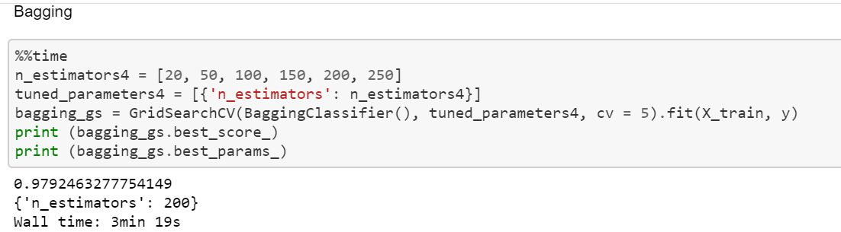

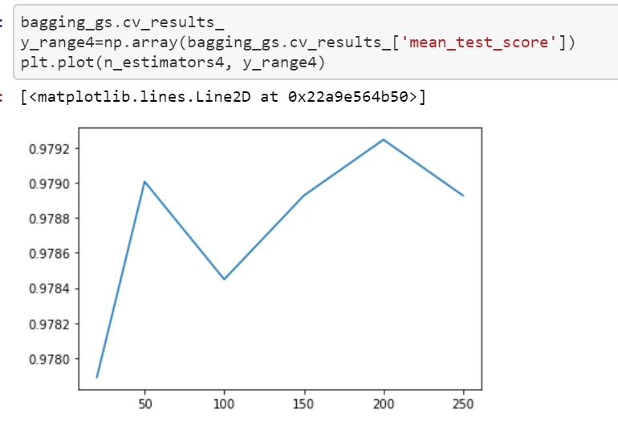

1. **Построение решений для найденных оптимальных значений гиперпараметров.**

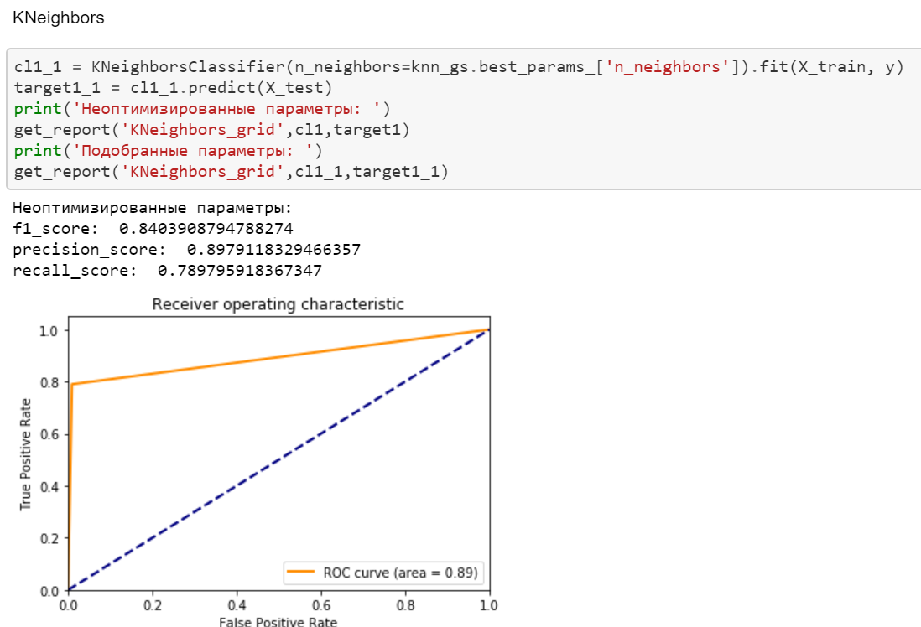

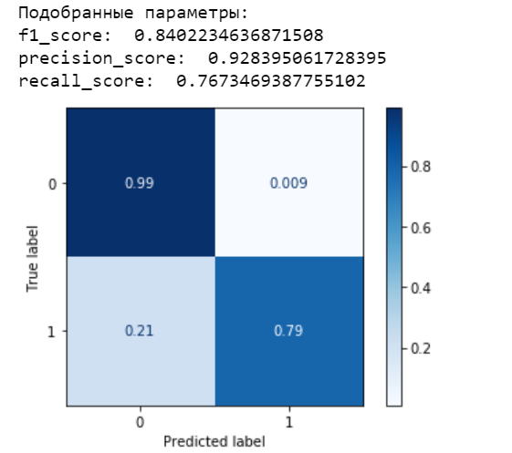

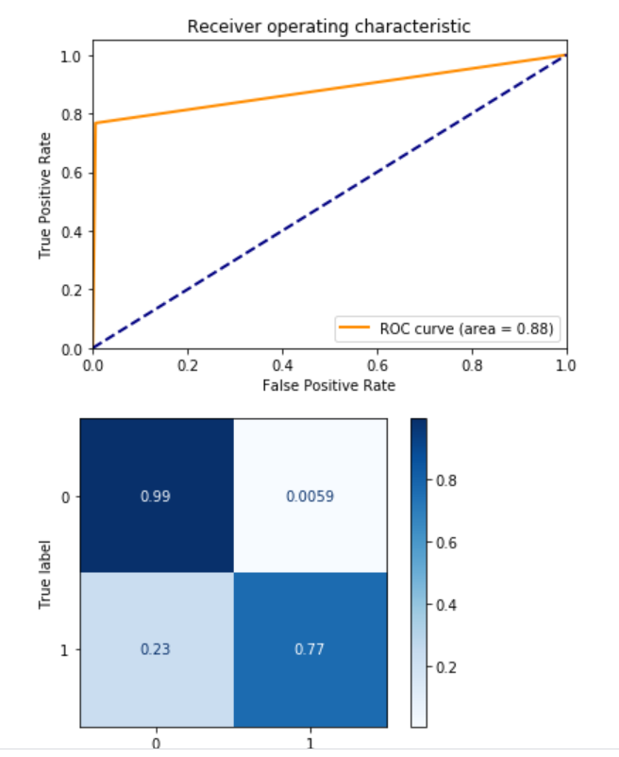

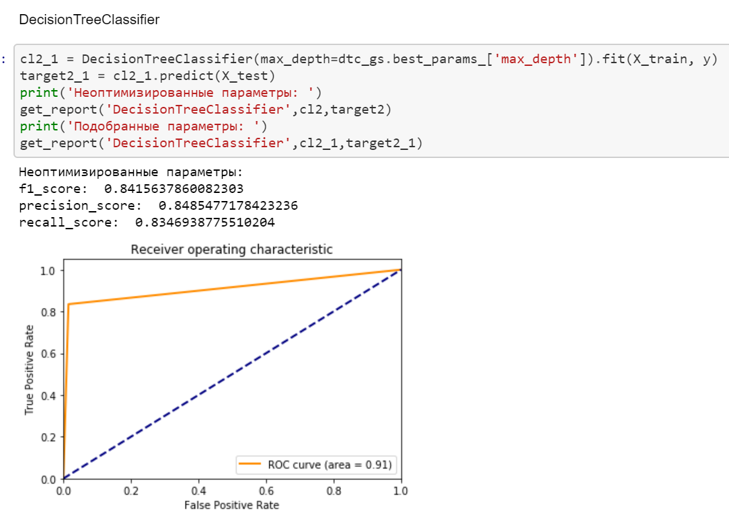

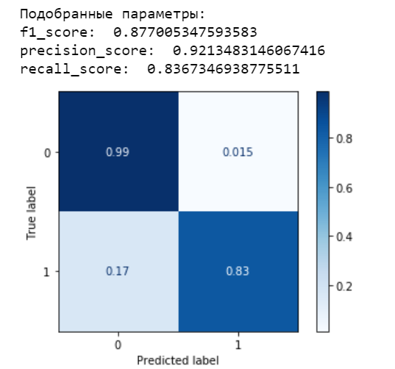

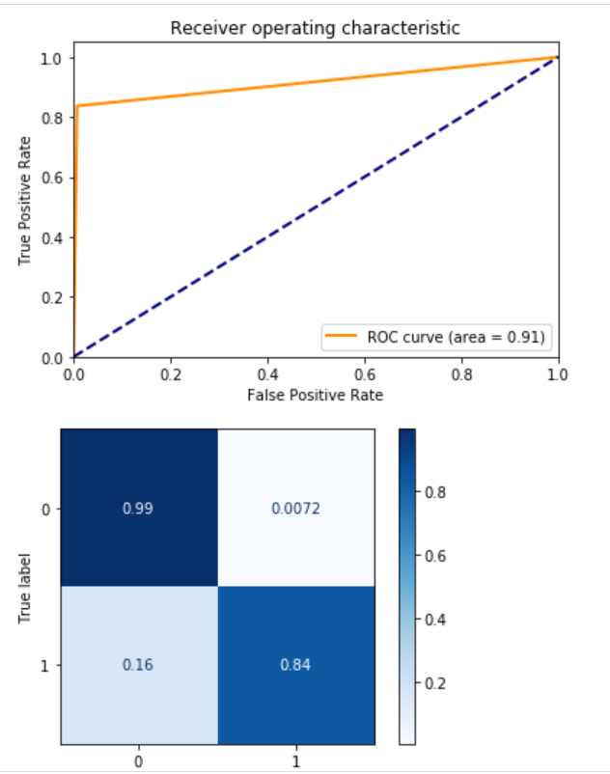

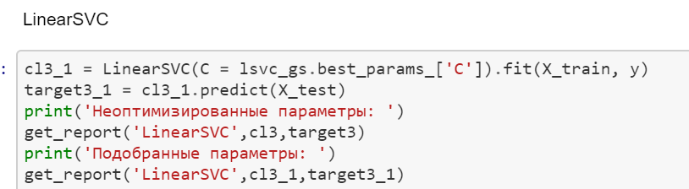

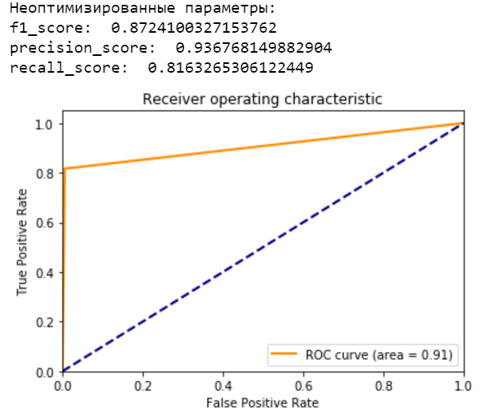

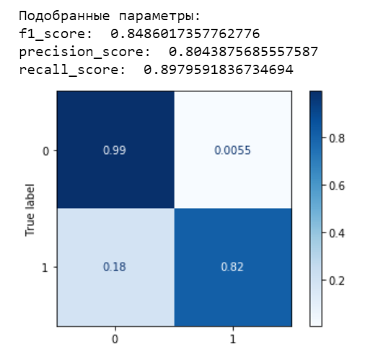

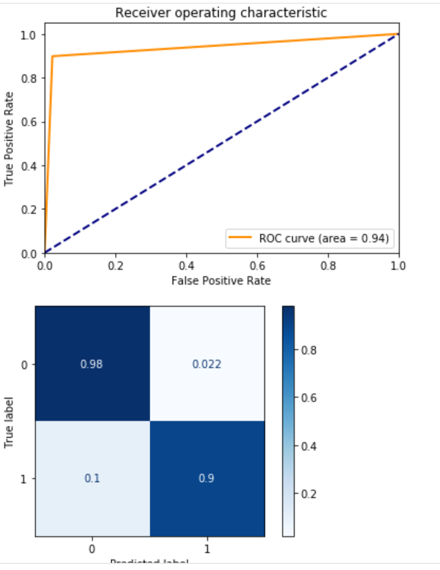

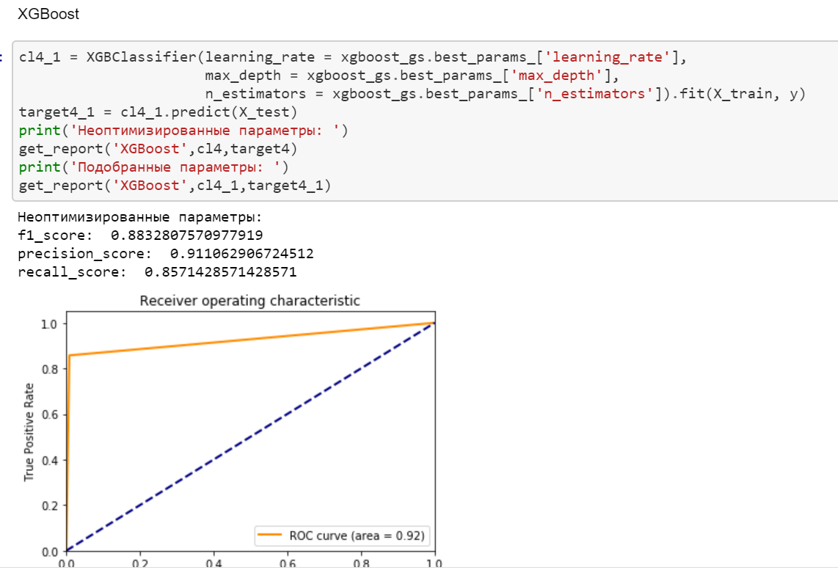

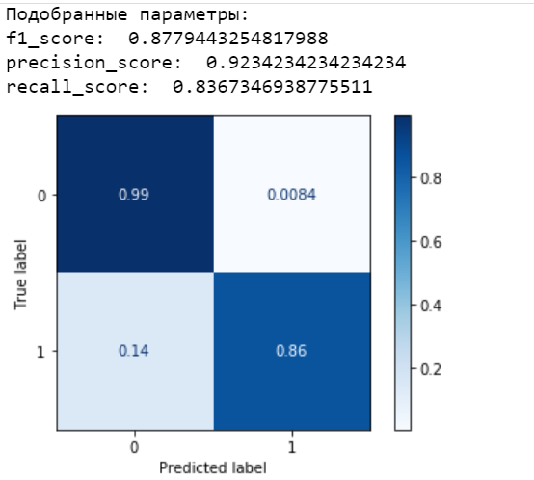

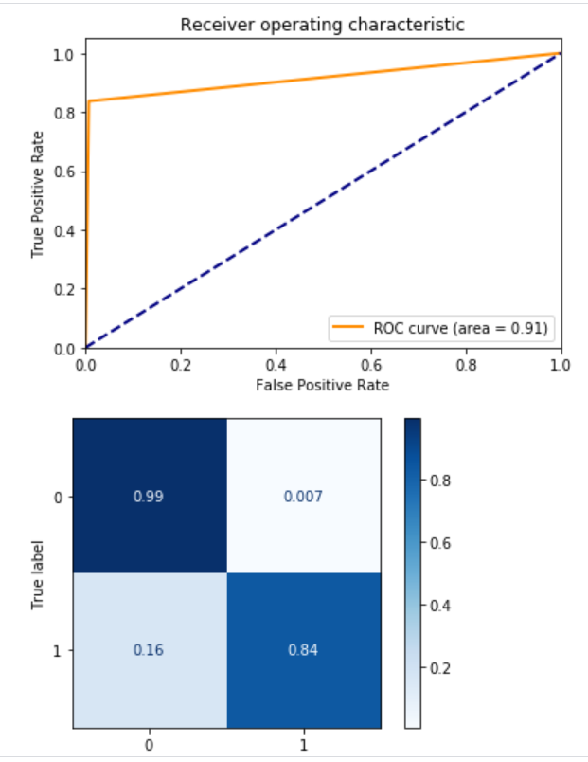

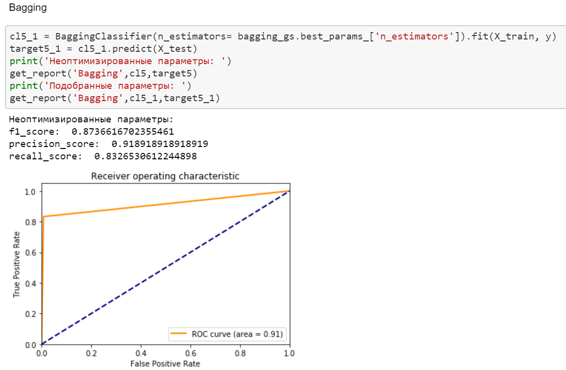

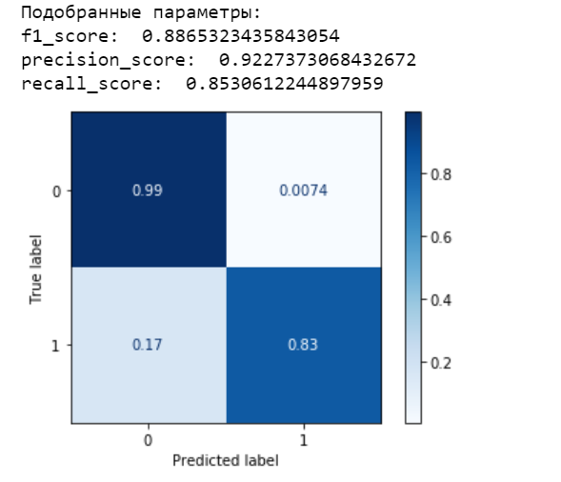

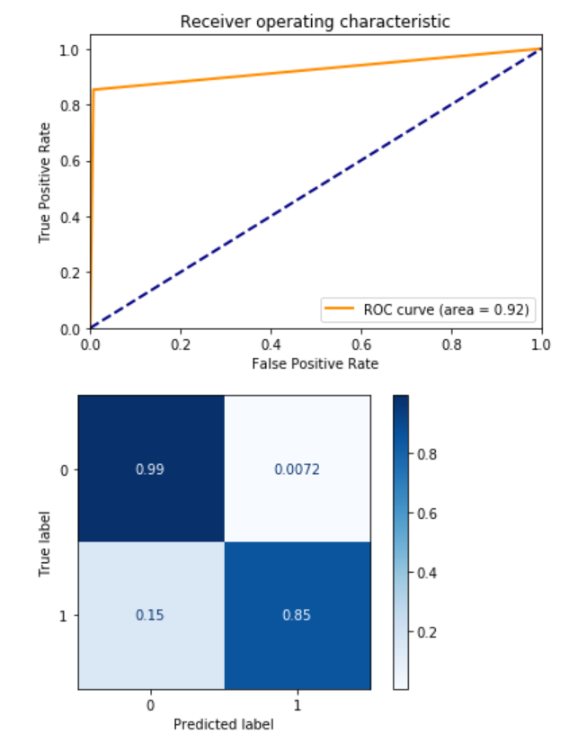

## Формирование выводов о качестве построенных моделей на основе выбранных метрик

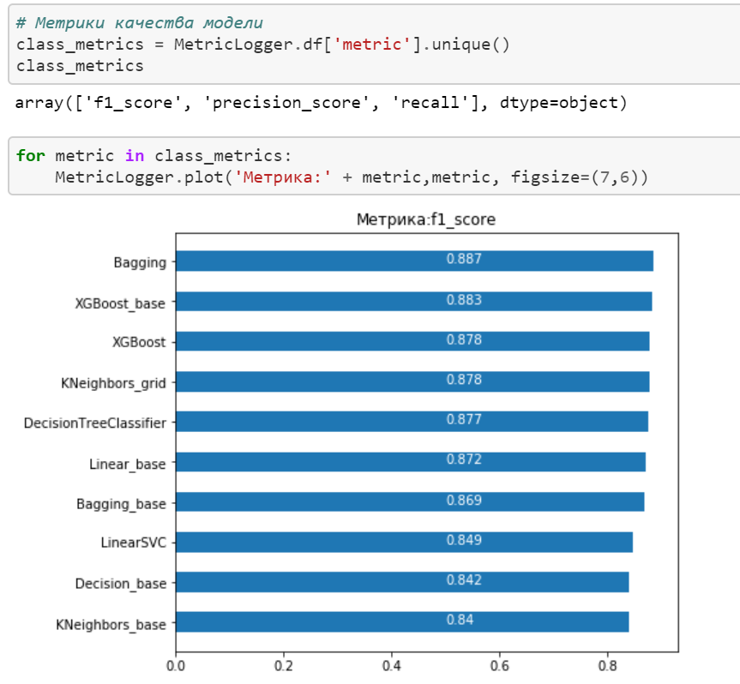

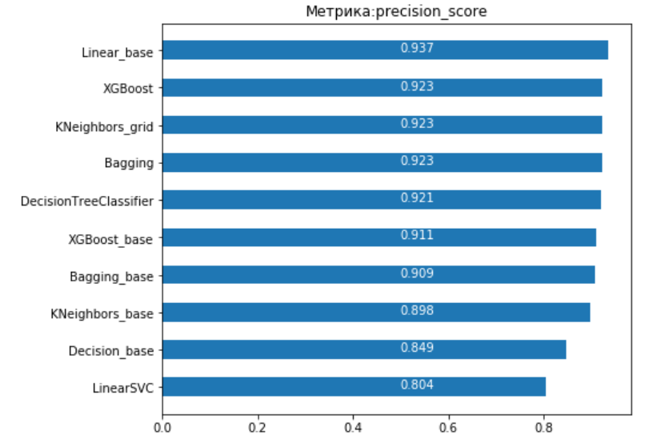

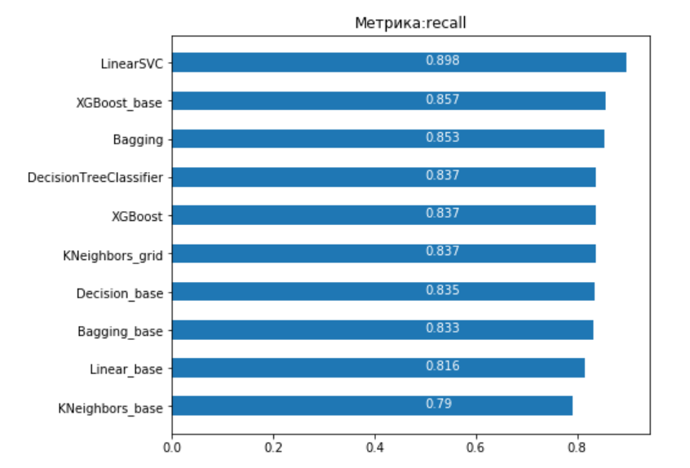

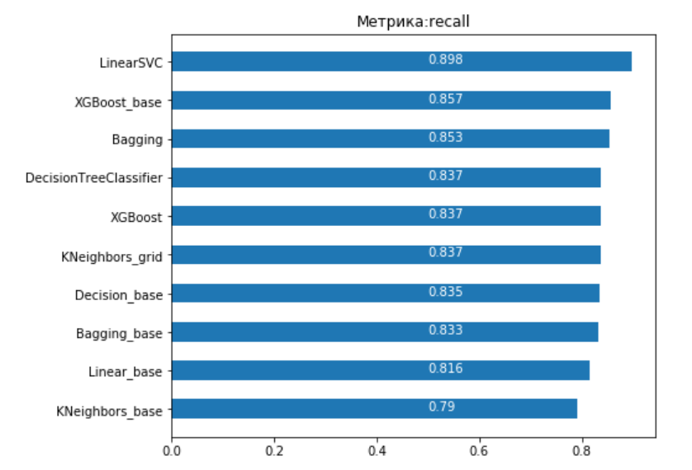

# Заключение

В данной курсовой работе мы научились работать с различными моделями данных и проводить их анализ.

Видим, что в среднем ансамблевые модели проявляют себя лучше других. Ориентируясь по метрике f1, которая сочетает в себе precision и recall, лучшие результаты показал метод Bagging. В целом все методы достаточно хорошо справились с задачей бинарной классификации и до и после подбора гиперпараметров. Имея данные с большой корреляцией с целевым признаком, можно весьма точно предсказать, является ли звезда пульсаром.

# Список использованных источников информации

1. Документация библиотеки scikit-learn  
   <https://scikit-learn.org/stable/>
2. Глава про метод опорных вектором, помогла разобраться с параметрами LinearSVC  
   <http://www.williamspublishing.com/PDF/978-5-9500296-2-2/part.pdf>
3. Градиентный бустинг  
   <https://neurohive.io/ru/osnovy-data-science/gradientyj-busting/>
4. XGBOOST   
   <https://github.com/dmlc/xgboost>
5. Параметры XGBoost  
   <https://xgboost.readthedocs.io/en/latest/parameter.html>
6. МГУА  
   <http://www.machinelearning.ru/wiki/images/6/65/DM_L3-2_part1.pdf>